附件：
未通过课程及学分核查操作说明
毕业年级检索2016级及2014级五年专。具体操作说明如下：
注：必修课有一门以上未通过或公选课未达4学分，均不能正常毕业，只能结业。

主界面：重点关注三个栏目如下：
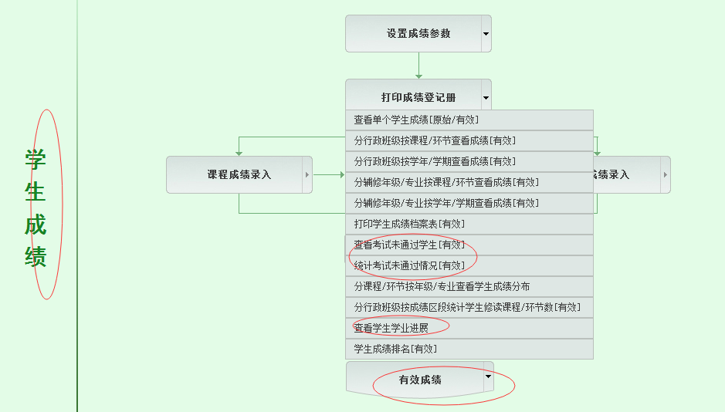

1、统计考试未通过名单流程：
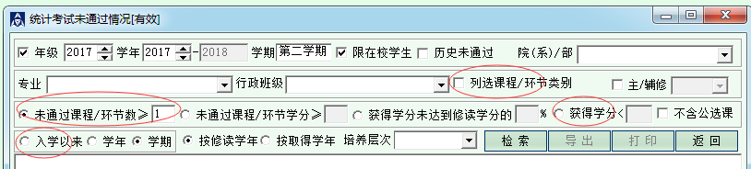

分2016级和2014级五年专检索，必修课选项：主要检索未通过课程环节数大于1
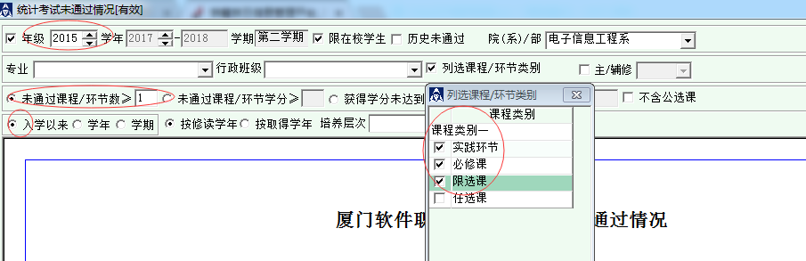

分2016级和2014级五年专检索，公选课选项：主要检索获得学分小于4
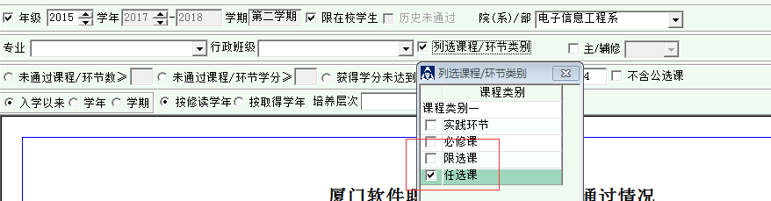
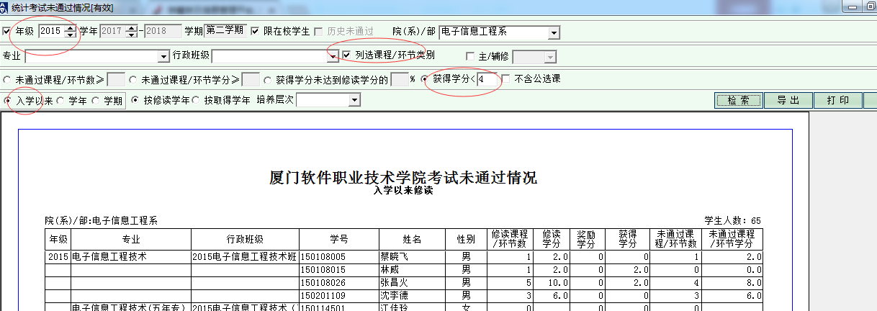

2、查看每个学生未通过课程的具体情况：
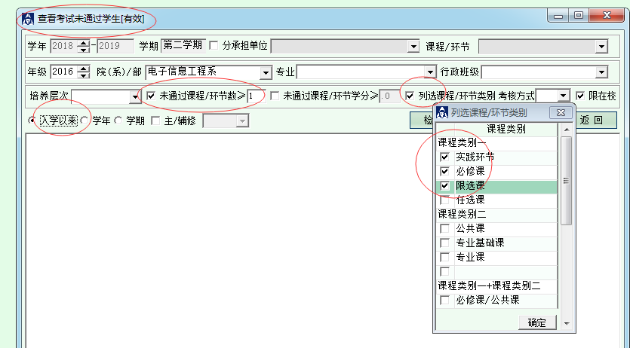
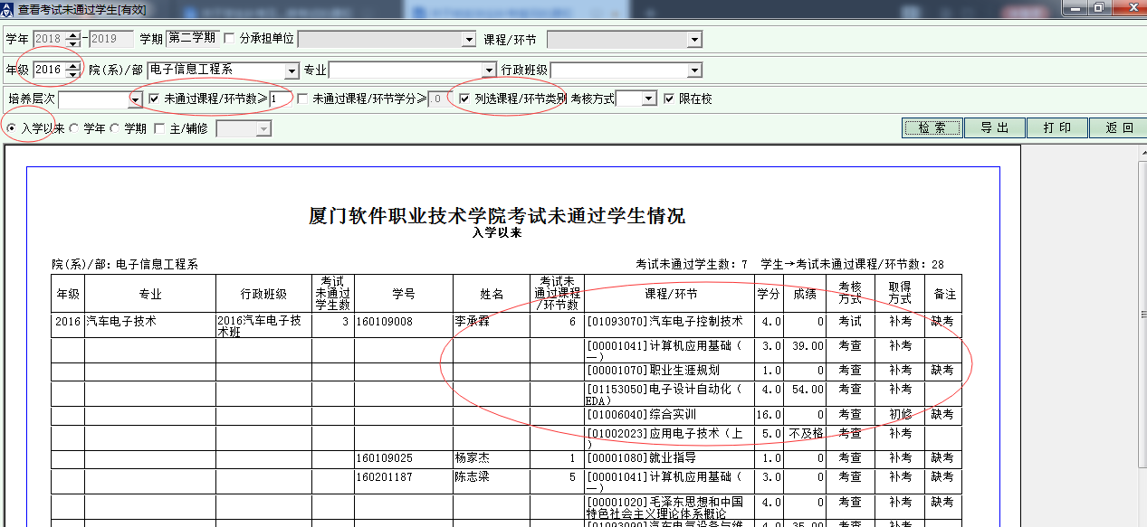

- 查看学生学业进展：
